Pac-Man u pythonu

Prije otprilike mjesec dana dobili smo projektni zadatak iz informatike koji bi se temeljio na stvaranju virtualne igrice u pythonu. Ja sam za taj zadatak izabrao igricu Pac-Man koja je jedna od najpoznatijih retro arkadnih igara. Naime to je igrica koja je napravljena 80-ih godina u Japanu te je vrlo brzo postala popularna u SAD-u, ali i po cijelome svijetu. Igrica se bazira na tome da igrač prolazi kroz labirint dok ga love „duhovi“ te mu je cilj prikupiti sve novčiće na putu. U originalnoj igrici nije postojao kraj te bi svaki level bio drugačiji od prethodnog, postojali su power-up-ovi u četiri kuta labirinta koji bi igraču omogućili da pojede duhove te su postojali teleport-prolazi na lijevoj i desnoj strani labirinta. Ja pošto nisam tako iskusan programer pokušao sam napraviti što bolju rekreaciju igrice, ali taj pokušaj mi baš i nije pošao za rukom.

Za izradu ovoga programa korišten je python u kojem sam koristio set pythonskih modula dizajniran za rađenje igrica zvani pygame. Kod je podijeljen u pet datoteka:

1. Main.py – pokreće program
2. Settings.py – tu se nalaze konstante za kod
3. App_class.py – u njoj se nalazi većina koda zaslužna za izvedbu programa
4. Player_class.py – tu se nalazi kod zaslužan za kretanje igrača
5. Enemy_class – tu se nalazi kod zaslužan za kretanje duhova

Sve datoteke su povezane te rade zajedno. Kao što možemo vidjeti gore kod pokreću tri klase/sekcije : class, player i enemy. Sada ću proći kroz svaku te objasniti za sve važnije funkcije, za što služe.

1. Class App
2. Kako bi napravili okvir za igricu koji će prikazivati igricu definiramo funkciju run

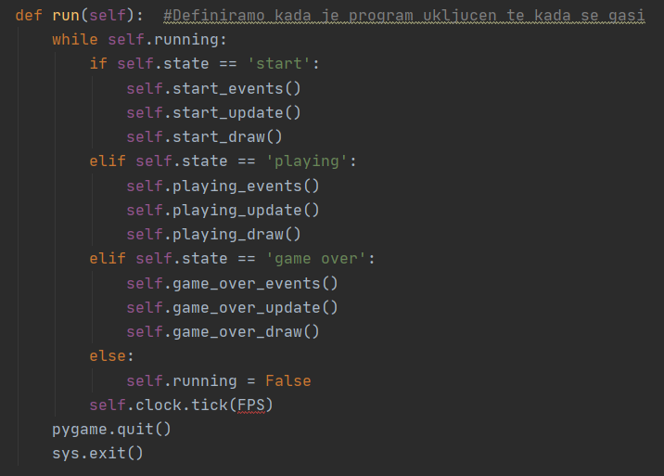

1. Kako bi postavili konstante za pisanje teksta definiramo funkciju draw_text

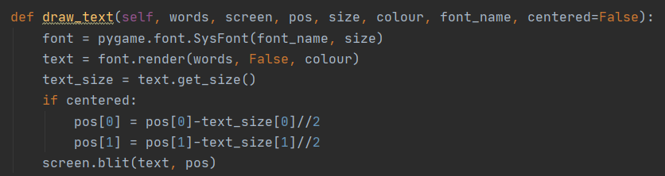

1. Kako bi učitali slike da program ne treba učitavati slike dok se refresha definiramo te učitali zidove i puteve labirinta te mjesta gdje se stvaraju pigrac i duhovi funkciju load

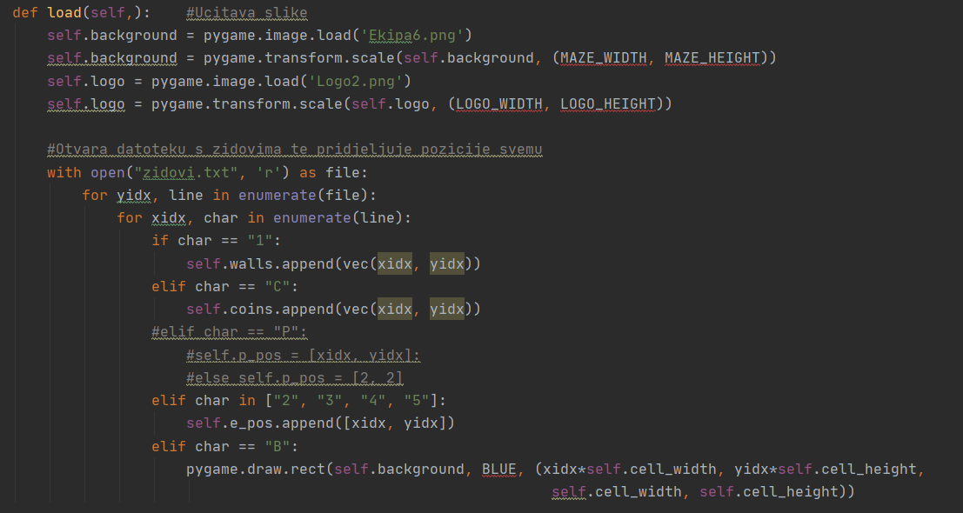

1. Kako bi napravili duhove definiramo funkciju make_enemies

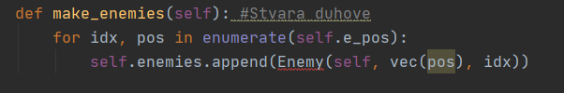

1. Kako bi postavili igraca na željeno mijesto te stvorili novčiće na put definiramo funkciju

Reset

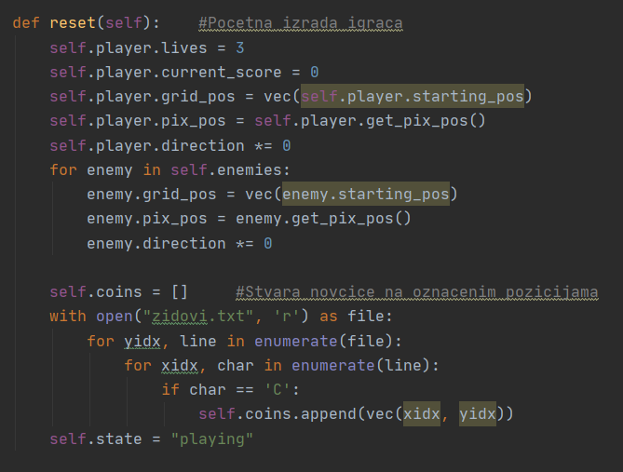

1. Kako bi izradili/nacrtali početni zaslon i sve njegove elemente definiramo funkciju start_draw

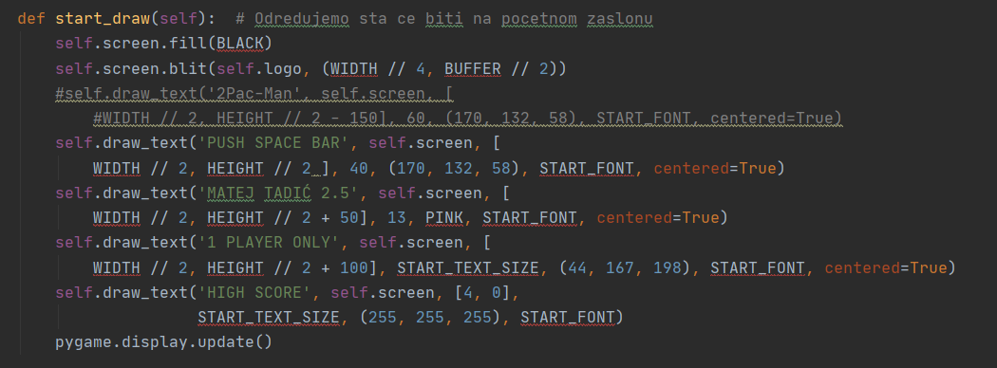

1. Kako bi postavili kontrole te definirali kako koja radi definiramo funkciju playing_events

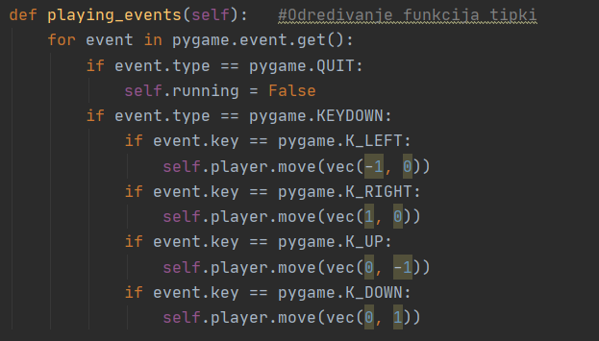

1. Poput funkcije start_draw stvaramo funkciju playing_draw za stranicu s labirintom

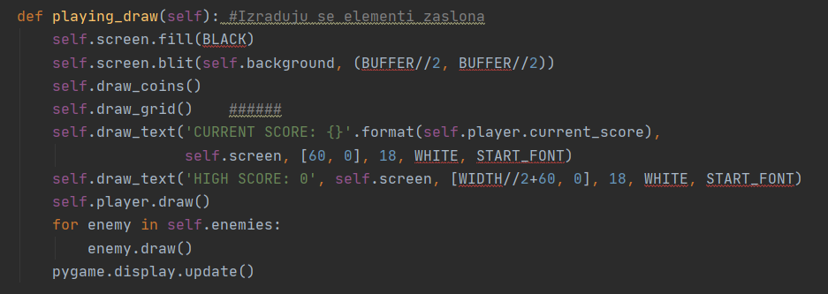

1. Također poput funkcije start_draw stvaramo funkciju game_over_draw za završnu stranicu.

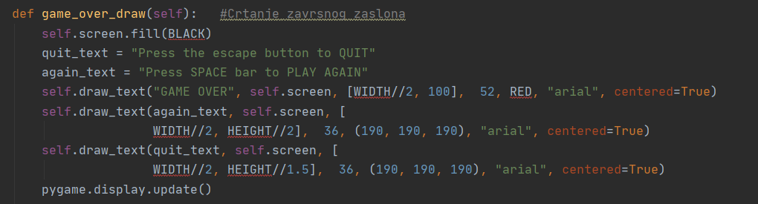

1. Calss Player
2. Za kretanje i određivanje pozicije igrača radimo funkciju update

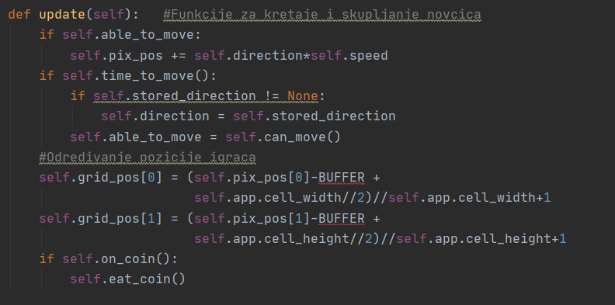

1. Kako bi stvorili lik igrača radimo funkciju draw

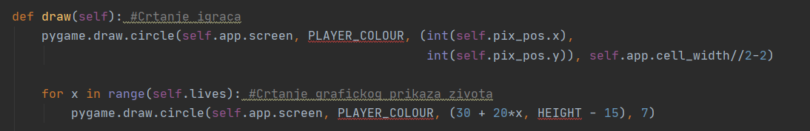

1. Kako bi program znao da je igrač na novčiću definiramo funkciju on_coin

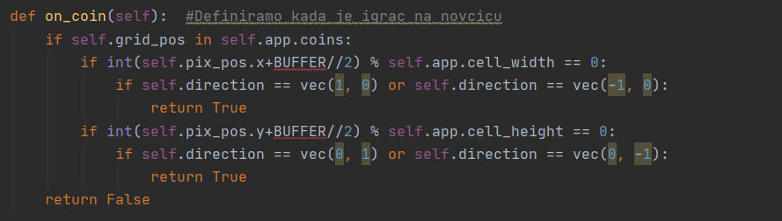

1. Kako bi maknuli novčić s mape i pridodali bod igraču definiramo funkciju eat_coin

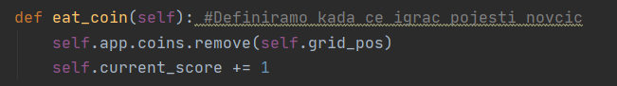

1. Kako bi preventirali da igrač staje kada prestanemo stiskati neku tipku stvaramo funkciju move



1. Kako bi dobili vektorsku poziciju igrača na bazi njegove pozicije pixela stvaramo funkciju get_pix_pos

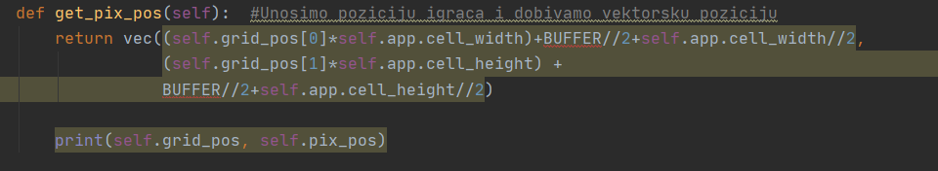

1. Da bi definirali da li se igrac krece dodajemo funkciju time_to_move

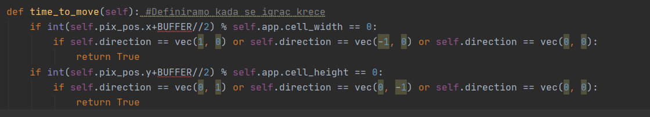

1. Da bi preventirali da se igrač kreće kroz zidove stvaramo funkciju can_move

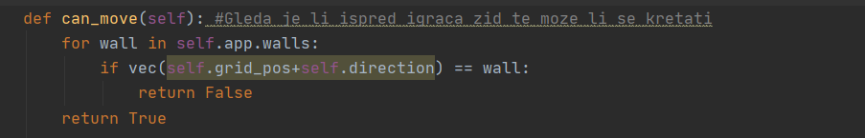

1. Class Enemy
2. Za kretanje i određivanje pozicije duhova radimo funkciju update

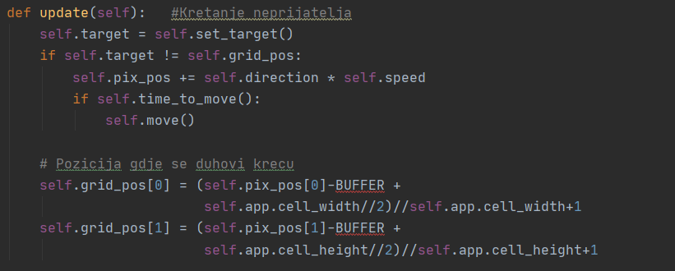

1. Kako bi stvorili duhove koristimo funkciju draw

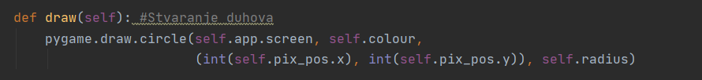

1. Za određivanje brzine duhova stvaramo funkciju set_speed

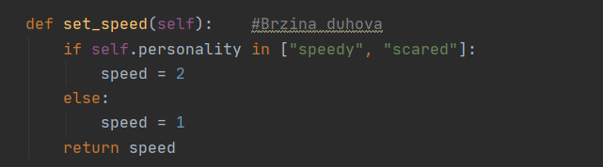

1. Kako bi odredili gdje duhovi napadaju stvaramo funkciju set_target

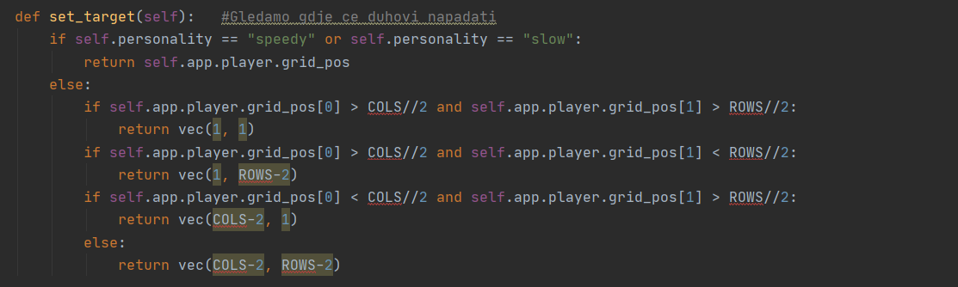

1. Kako bi znali kada se duhovi mogu kretati stvaramo funkciju time_to_move

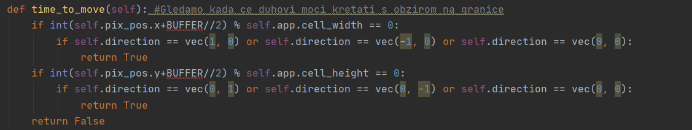

1. Kako bi odredili četiri klade duha koristimo funkciju move

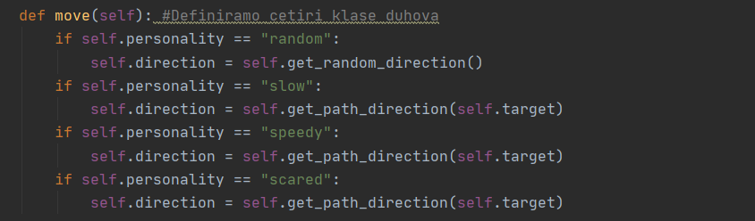

1. Za određivanje sljedeće ćelije gdje se duhovi mogu kretati stvaramo funkciju get_path_direction

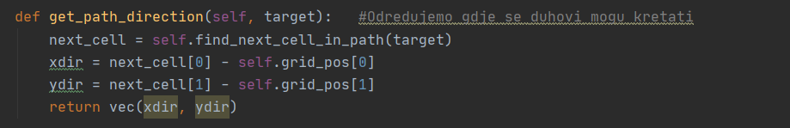

1. Kako bi odredili najbolji put za kretanje duhova koji napadaju igraca kreiramo funkciju BFS

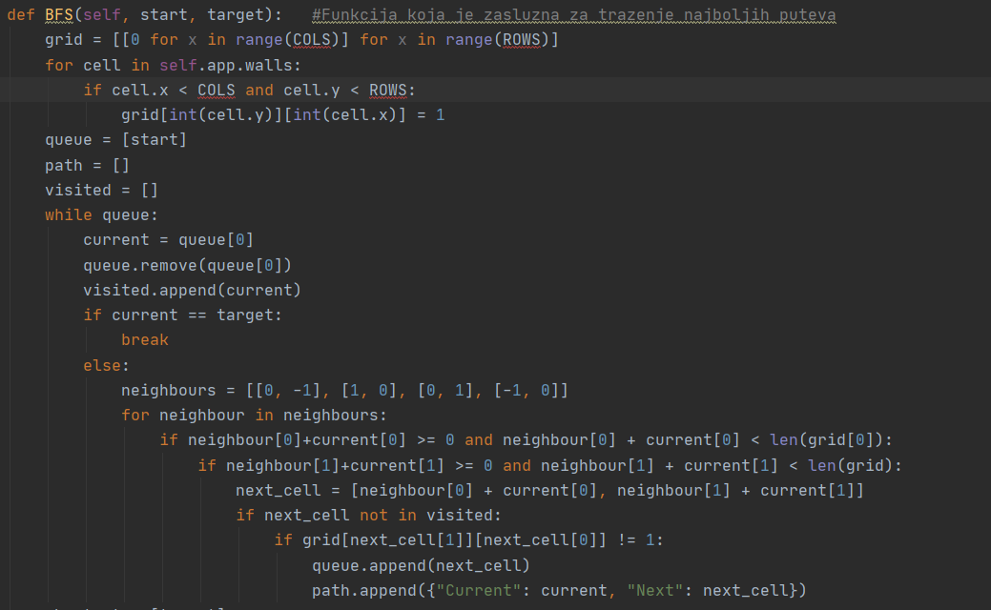

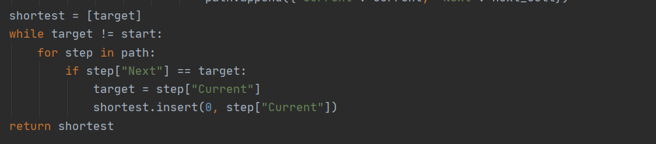

1. Za duha koji se kreće u nasumične smjerove radimo funkciju get_random_direction

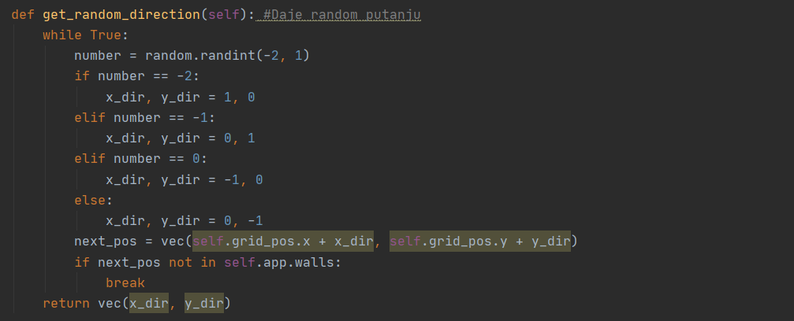

1. Kako bi svakog duha obojili u njegovu boju radimo funkciju set_colour

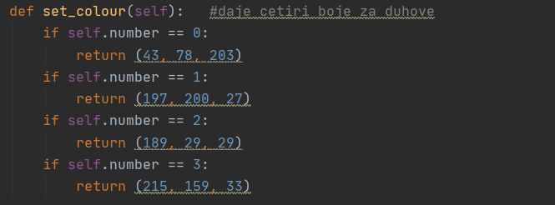

1. Kako bi svakom duhu pridjelili njegovu funkciju imami funkciju set_personality

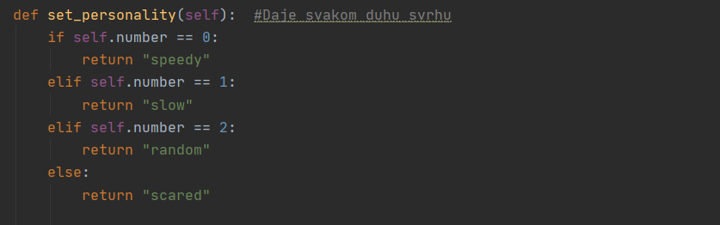

Za označivanje puteva, zidova i početnih pozicija igraca i duhova koristim posebno napravljen tekst te za pozadinu posebno izrađen labirint.

